检验报告单
Certificate of Analysis
产品名称：  Product Name: | N3-PEG3-NH2
CAS No. | 134179-38-7
结构式
Structure
批号  Batch No. | JJ-A2-03 | 生产日期  Manufacture Date | 2022/04/08
数量  quantity | 1130 g | 重检日期  Retest Date | 2023/04/08

项目  Items | 标准参数  Specifications |  |  | 测试结果  Results
性状  Description | 淡黄色液体  Light yellow liquid |  |  | 符合  Conform
纯度  Purity | >95% |  |  | 95%
水份  Waters | ≤ 1.0% |  |  | 0.1%
结论  Conclusion | 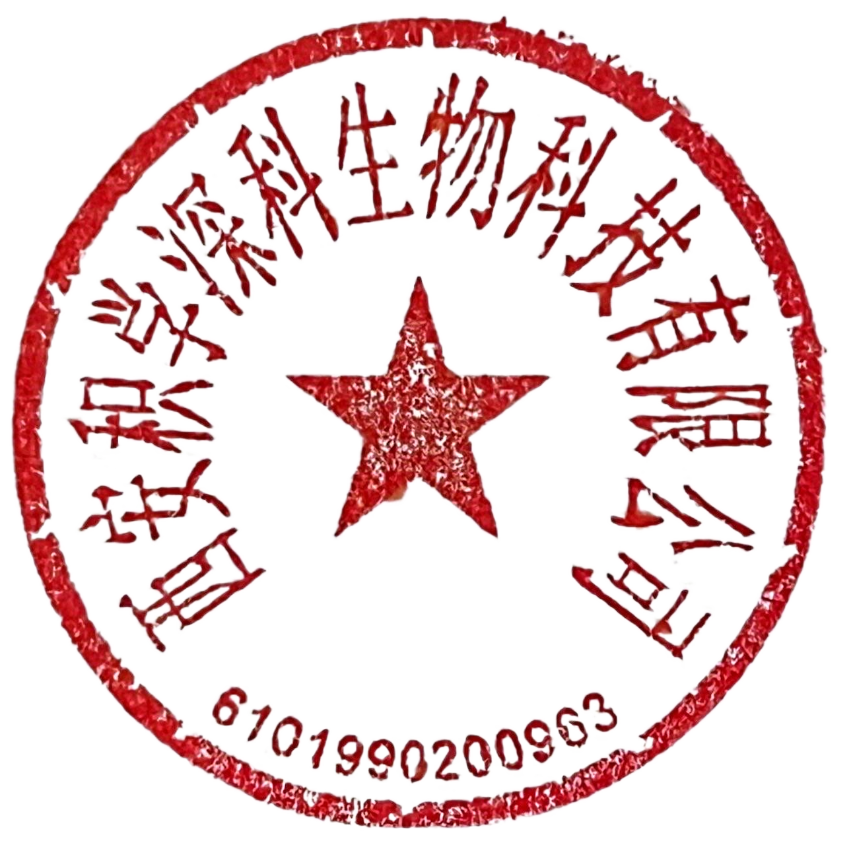  本品按照企业标准检验，结果符合规定  Confirm with in-house specification
Inspector/date: 兰永胜 |  | Checker/date: | 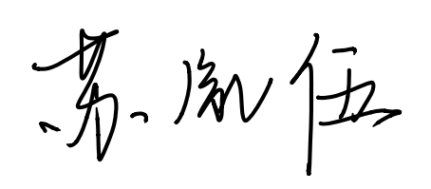 |  | QC manager/date: | 